Автор: Кузьминова Анастасия Олеговна
Возраст: 15 лет
Место учёбы: г. Вологда, МОУ «СОШ №1 с углубленным изучением английского языка»
Город: Вологда
Руководители: Кузьминов Олег Александрович; Попова Анна Вячеславовна, учитель русского языка и литературы в старших классах МОУ «СОШ №1 с углубленным изучением английского языка».
Консультант: Шауров Владимир Николаевич, кандидат технических наук, доцент.

Историко-исследовательская работа по теме: «КАКОЕ БУДУЩЕЕ У САМОЛЁТОВ НА АЛЬТЕРНАТИВНОМ ТОПЛИВЕ?

План:
- Введение.
- Цели и задачи.
- Основная часть:
  - Основные виды альтернативного топлива для авиации;
  - История создания и применения самолетов (и вертолетов);
  - Анализ перспектив создания и применения авиации на альтернативном топливе.
- Выводы
- Источники информации.

1.Введение.

Развитие авиационной техники идет по пути повышения ее летно-технических данных, таких как скорость, дальность и высота полета, надежность, масса полезной нагрузки, а также экономической эффективности и экологической безопасности.
Однако энергоемкость, экологичность, а также цена традиционного топлива не в полной мере удовлетворяют тенденциям и перспективам развития авиационной техники, требованиям к ее эффективности. К тому же мировые запасы нефти не безграничны.
Решение проблемы заключается в использовании, а в будущем и переходе на альтернативные виды топлива.
Практические работы в этом направлении проводятся в разных странах с растущей интенсивностью. Альтернативное топливо уже используется в крупных авиакомпаниях. Созданы и разрабатываются перспективные самолеты, а также вертолеты различного назначения на альтернативном топливе, начиная от маленьких беспилотных и заканчивая многоместными дальнемагистральными лайнерами и гиперзвуковыми аппаратами. Отсюда вытекает актуальность работы.
Цели и задачи:
- провести анализ альтернативных видов топлива для авиации;
- изучить историю создания и применения самолетов (и вертолетов) на альтернативном топливе;
- показать мировые перспективы производства и использования самолетов на новых видах топлива;
- рассмотреть будущее авиационной техники на альтернативном топливе.

3.1. Основные виды альтернативного топлива для авиации.

К основным потенциальным видам альтернативного авиационного топлива относятся:
- сжиженный природный газ (СПГ). Имеет энергетическую эффективность на 12% более высокую, чем керосин и дает значительно меньше вредных выбросов в окружающую среду;
- водород. Имеет энергетическую эффективность, превосходящую керосин почти в 3 раза. При сгорании водорода образуется чистый продукт – вода.
- авиационное сконденсированное топливо (АСКТ) – смесь из нескольких газов, которая находится в попутном нефтяном газе. По энергетической эффективности превосходит керосин приблизительно на 5% и более экологично.
- биотопливо, получаемое из различных биоресурсов, позволяет сократить вредные выбросы более чем на 50%.
- ядерное (атомное) топливо, энергия деления ядер атомов которого примерно в 10 000 000 раз превышает энергию химического топлива.
В таблице приведены основные характеристики видов альтернативного топлива.

Основные хар-ки | Альтернативные виды топлива |  |  |  |  | Керосин
 | СПГ | Водород | АСКТ | Биотопливо | Ядерное
Энергетич. эффективность | 50 МДж/кг | 125 МДж/кг | 45 МДж/кг | 30 МДж/кг | 76 ТДж/кг | 42,9 МДж/кг
Плотность | 424 кг/м³ | 71 кг/м³ | 642 кг/м³ | 790 кг/м³ | - | 800 кг/м³
Температура жидкого состояния | -182,5 до -161,7С˚ | -259,2  до  -252,6 С˚ | -60 до +5 С˚ | -114,5 до +78,3 С˚ | - | От +50 до -40 С˚
Экологичность | Высокая | Очень высокая | Высокая | Высокая | Высокая | Базовая

  - История создания и применения самолетов (и вертолетов).
Изучив историю создания и применения авиации на альтернативном топливе, я выявила исторические события, которые, по моему мнению, являются наиболее важными и служат индикаторами прогресса в этой области.
В 1947 – 1972 годы. Создание и летные испытания экспериментальных авиационных реакторов на ядерном топливе в США и в СССР. Они могут считаться первыми практическими работами по применению альтернативного топлива в авиации.
В США летающая лаборатория NB-36H с ядерным реактором на борту в 1955-1957 гг. выполнила 47 полетов с целью проверки защиты летчиков и окружающей среды от радиационного излучения. Фирма «Дженерал Электрик» изготовила и успешно испытала на земле авиационную силовую ядерную установку HTRE-3. Но в 1961 году программа была закрыта.
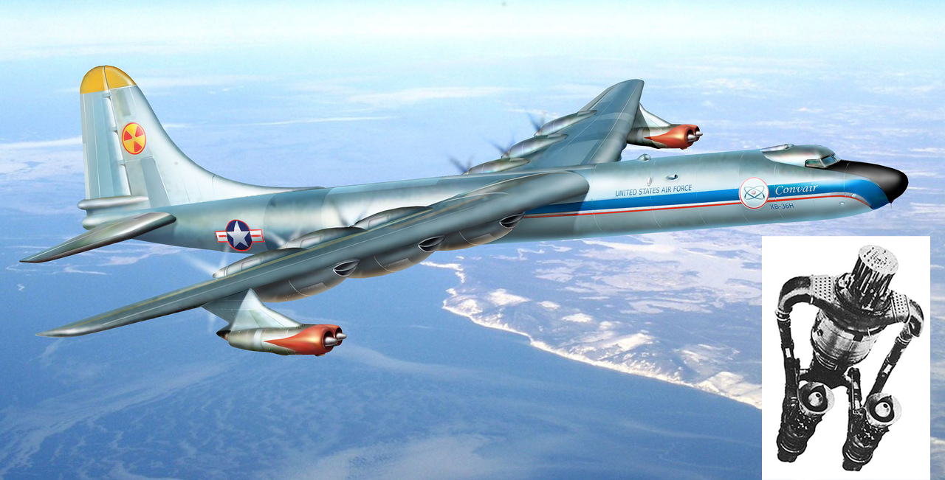
В 1961 в СССР году выполнено 34 полета на самолете Ту-95ЛАЛ с ядерным реактором, их цели были аналогичны американским. В 1972 году самолет Ан-22-ПЛО с ядерным реактором выполнил 23 полета для испытания биозащиты экипажа и окружающей среды.
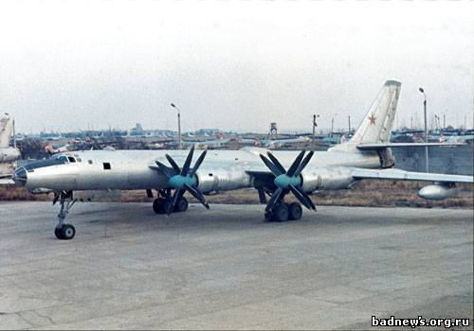
Как в США, так и в СССР практические работы по ядерной авиации больше не проводились.
1988 г. – начало полетов первого в мире самолета Ту-155 с экспериментальным двигателем НК-88, работающим на водороде и СПГ. В течение нескольких лет на Ту-155 было выполнено около 100 полетов, в том числе международные.
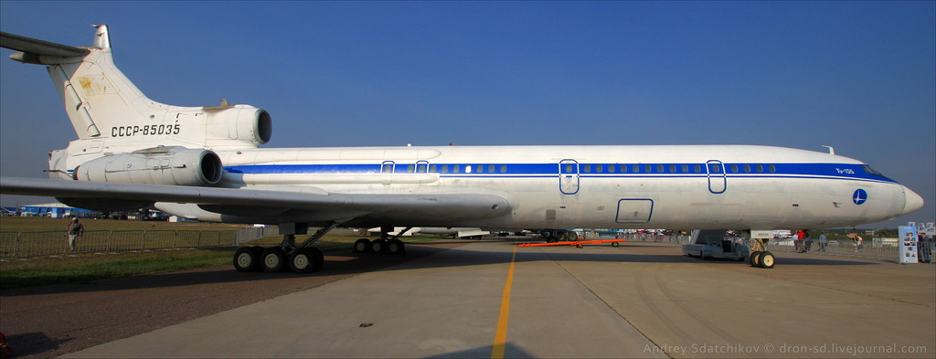

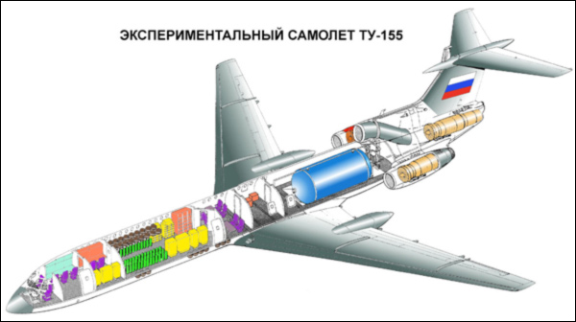
1990-е гг. - создан и прошел начальный этап испытаний первый в мире опытно-промышленный образец вертолёта Ми-8ТГ с двигателями, работающими на АСКТ, авиакеросине и их смесях.
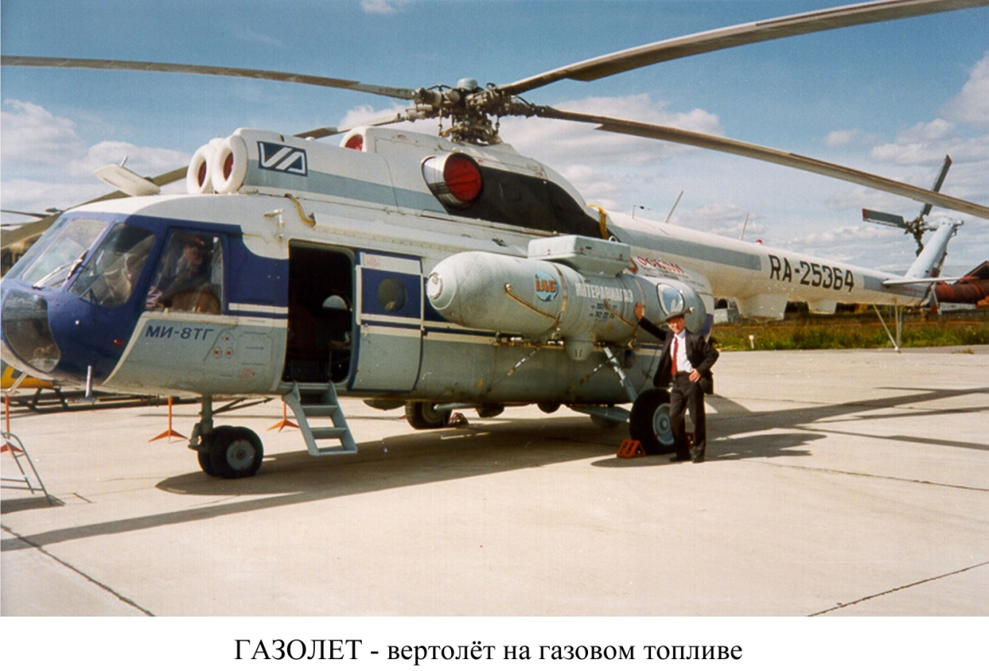
2008 г. - первый испытательный полет пассажирского самолета с использованием биотоплива в пропорции 50:50 с керосином (Boeing 747 британской компании Virgin Atlantic).
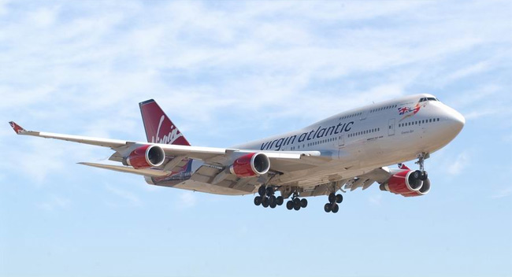
2009 г. - первый испытательный полет нового самолета Antares DLR-H2 на водородных топливных элементах. На одной заправке водородом этот самолет способен пролететь 450 миль, при средней скорости 105 миль в час.
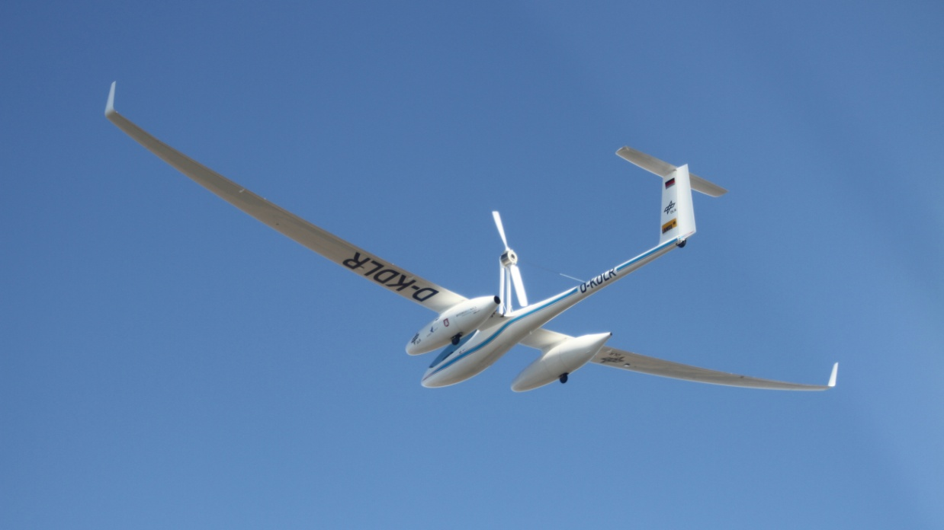
2011 г. – авиакомпания KLM стала первой в мире начала выполнять коммерческие рейсы с использованием биотоплива.
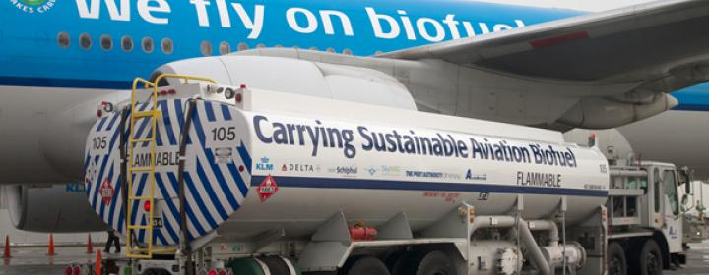
2012-2014 г.г. – полеты демонстратора водородного БПЛА Boeing Phantom Eye на продолжительностью до 9 часов на высоте свыше 15000 метров. 2 сферических бака БПЛА содержат 900 кг жидкого водорода, что позволяет ему находиться в воздухе до 4-х дней с полезной нагрузкой 200 кг.

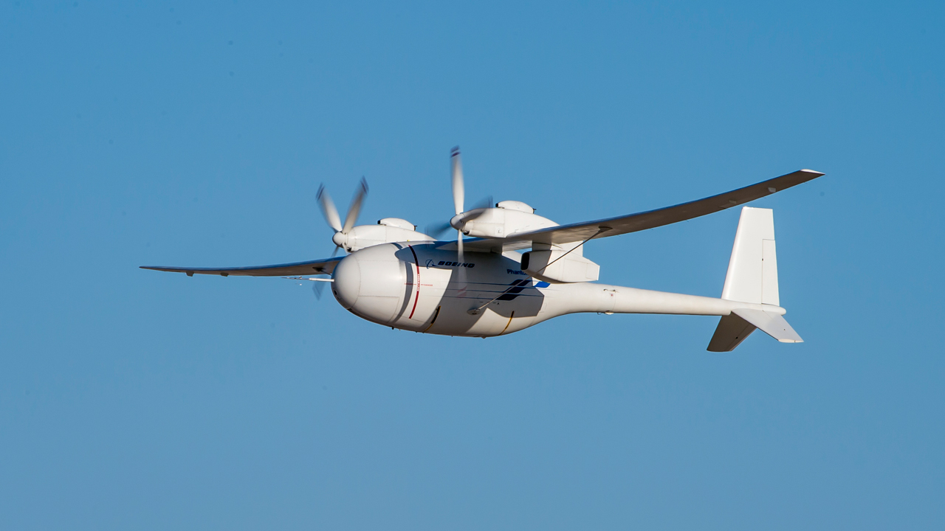

Анализ хронологии этих событий показывает заметное повышение в ХХI веке интенсивности работ по использованию альтернативного топлива и созданию рассчитанной на него авиационной техники.

  - Анализ перспектив создания и применения авиации на альтернативном топливе.
Существенными факторами, влияющими на создания и применения авиации на альтернативном топливе, являются такие его характеристики:
- Энергетическая эффективность; - Экологичность производства и использования; - Наличие сырьевых ресурсов и объемы производства; - Совместимость с авиационными ЭСУ; - Наличие особых требований к конструкции и компоновке самолета; Возможность использования существующей наземной инфраструктуры.
Важной характеристикой является также стоимость топлива. Однако однозначно оценить ее не представляется возможным ввиду существенного различия в разных странах и в разное время. Пока в основном альтернативное топливо в той или иной степени дороже авиакеросина, но по мере усовершенствования технологии и роста объема производства оно будет дешеветь.
Авиация на биотопливе
Биотопливо, на 80% это биоэтанол.
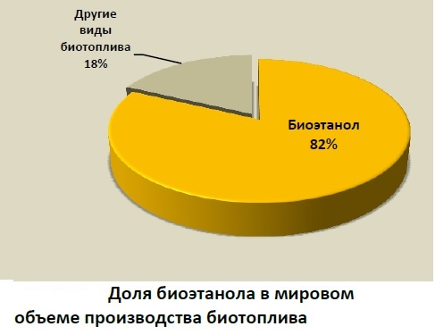
уже применяется и перспективно в первую очередь в самолетах, осуществляющих регулярные пассажирские и грузовые перевозки. Это обусловлено экологичностью биотоплива.

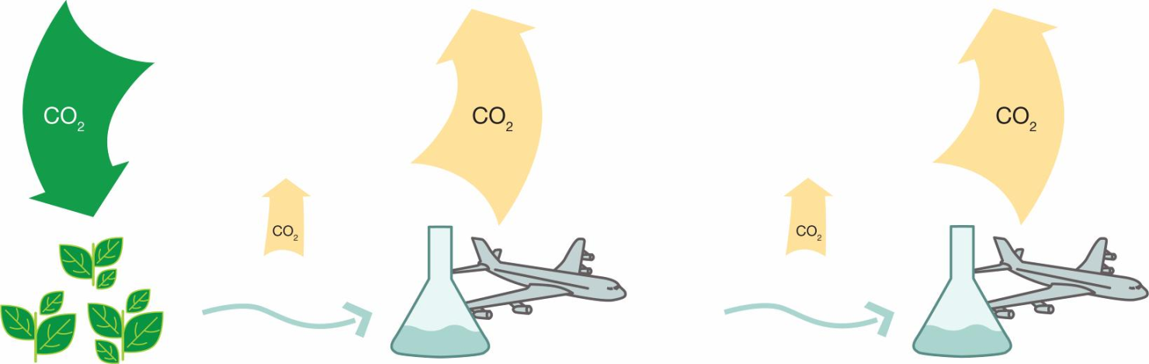

А Б
Схема круговорота СО₂ в случае производства авиатоплива из биомассы (а) и трансформации СО₂ при получении его из нефти (б)
и возможностью использования существующих силовых установок и конструкции самолетов, а также наземной инфраструктуры. Биотопливо также может использоваться в других типах самолетов и в вертолетах. Мировое производство биотоплива для авиации увеличивается на 8% в год и составит в 2050 году до 57.5 млн тонн или 10% от всего потребляемого авиацией топлива.
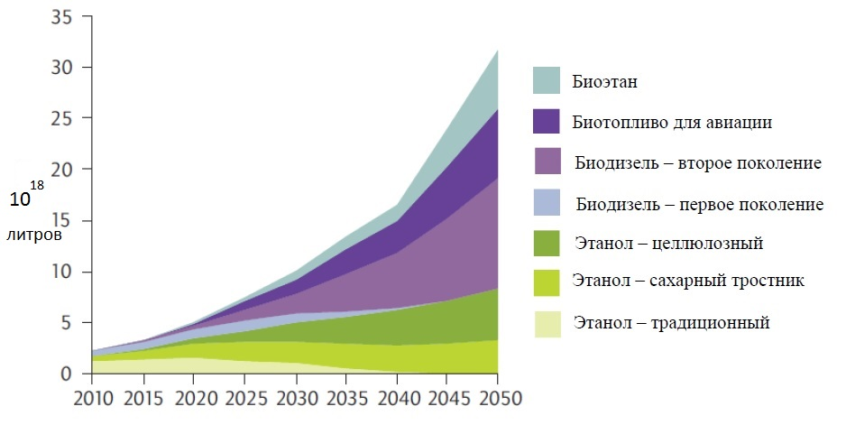
Во многом это связывают с переходом на биотопливо третьего поколения из водорослей, плодородие которых в 150-300 раз выше, чем у наземных сельхозугодий.
Авиация на авиационном сконденсированном топливе (АСКТ).
Для России актуальным является развитие авиационного парка, использующего авиационное сконденсированное топливо (АСКТ), получаемое из попутного нефтяного газа, объем которого достигает 50 млрд кубических метров в год.
Успешное создание вертолета МИ-8ТГ на АСКТ открывает перспективы широкого применения этого вида топлива в вертолетном парке России, который составляет на 2015 год более 2500 единиц и растет на 5% в год. Помимо вертолетов, АСКТ может применяться на самолетах региональной авиации, например на Ил-114. Перспективным является проект регионального самолета Ту-136 с оптимальным расположением топливных баков вдали от фюзеляжа.

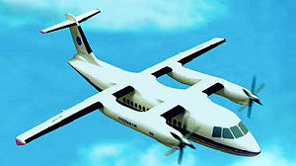
Использование АСКТ не требует существенной доработки авиационных СУ и наземной инфраструктуры.
По расчетам экспертов, в регионах с развитым нефтегазовым промыслом, и особенно в районах Крайнего Севера, перевод региональной авиации на АСКТ позволит снизить себестоимость 1 часа работы воздушного судна на 20-40%, сократить вредные выбросы.

Самолеты на сжиженном природном газе (СПГ).
СПГ имеет энергетическую эффективность на 16-22 % более высокую, чем авиационный керосин. Соответственно снижаются затраты топлива на транспортировку единицы полезной нагрузки либо увеличивается полезная нагрузка. Выброс СО2 при этом сокращается на 17%, окислов азота в 1,5-2 раза. По прогнозам мировой объем производства СПГ с 2015 по 2025 год вырастет на 60%, а в России в 5 раз до 87 млн тонн. 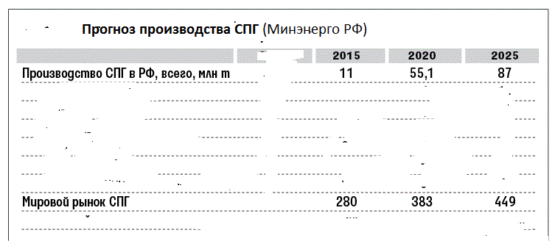Это способствует применению СПГ в авиации. В России, обладающей уникальным опытом создания самолетов на СПГ, разработаны перспективные проекты средне- и ближнемагистральных двухтопливных (СПГ + керосин) самолетов Ту-204К (Ту-206) и Ту-136, которые при финансировании могут быть запущены в серию в середине 1020-х годов.
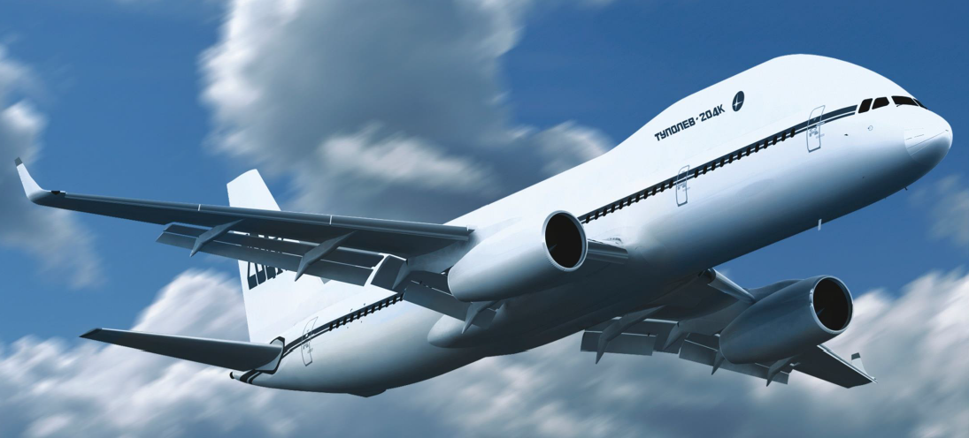
Следующим этапом должно стать создание самолетов полностью на СПГ. Однако для широкого применения СПГ требуется создание криогенной аэродромной инфраструктуры.
Авиация на водородном топливе.
Водород является наиболее экологически чистым и энергоэффективным перспективным топливом. Широкое применение водорода в авиации сдерживается высокой энергоемкостью и стоимостью его производства. Даже частичный перевод авиации на водородное топливо требует решения сложных материаловедческих, конструктивно-компоновочных, аэродинамических, инфраструктурных, эксплуатационных, транспортных и других проблем. Работы в этом направлении, а также по созданию менее затратных методов получения водорода ведутся в передовых странах. Например, в российском ЦАГИ создан проект дальнемагистрального пассажирского самолета на водороде 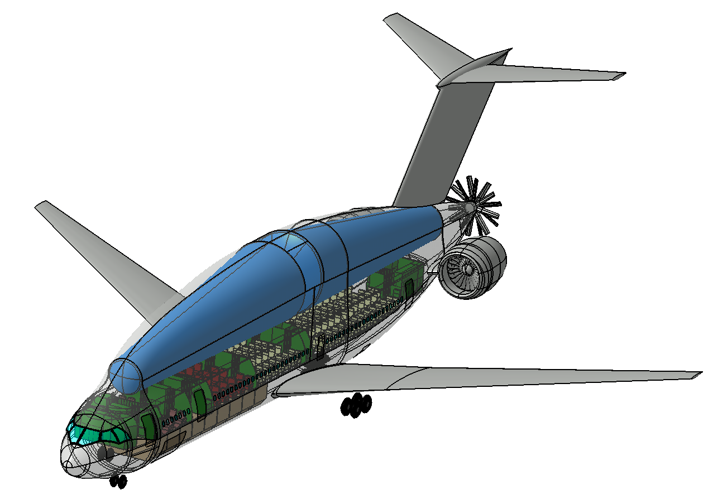

В США на базе испытанного водородного БПЛА Boeing Phantom Eye ведется разработка более совершенного аппарата, который сможет находиться в воздухе в течение 10 суток с полезной нагрузкой до 400 кг. 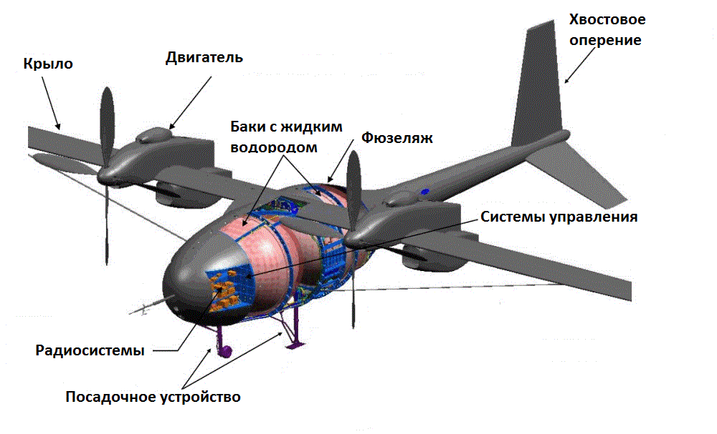

Существуют проекты сверх- и гиперзвуковых самолетов, в том числе аэрокосмических, для которых водород является оптимальным топливом. 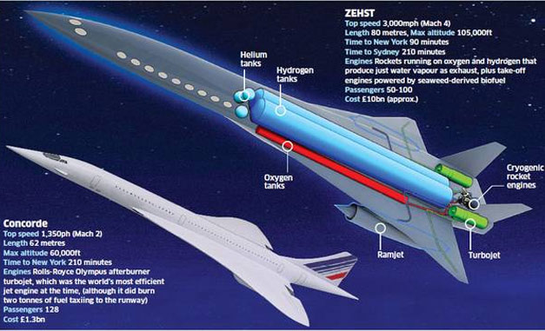
Водородные топливные элементы, служащие источником электроэнергии, найдут применение в малой авиации. Примером может служить двухместный самолет Dimona, уже выпускаемый австрийской фирмой Diamond Aircraft Industries.

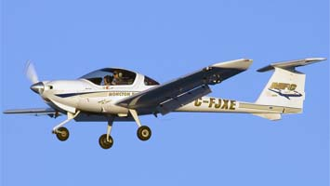

- Выводы
Анализ истории развития авиации на альтернативном топливе, а также научных и практических работ в этом направлении позволяет сделать следующие выводы о будущем самолетов, а также вертолетов и другой авиационной техники, применяющей различные виды альтернативного топлива.
- Использование альтернативного топлива в авиации будет в основном соответствовать мировым тенденциям изменения доли источников энергии в конечном потреблении.
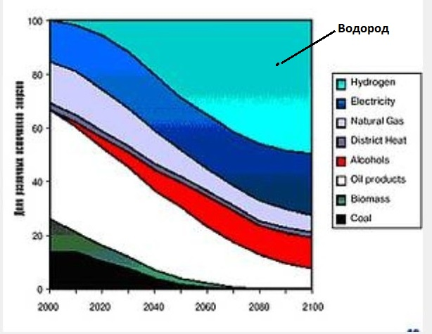

2. В ближайшем будущем (2015-2030 годы) это преимущественно самолеты, а также другие ЛА, в которых альтернативное топливо используется с наименьшими капиталовложениями при ощутимом экономическом и экологическом эффекте. В их числе:
-пассажирские магистральные и транспортные самолеты существующих типов, использующие биотопливо + керосин,
- вертолеты на АСКТ,
- легкомоторные самолеты на водородных топливных элементах.
Кроме того, будут созданы экспериментальные легкие ЛА на жидком водороде.
3. В средней перспективе (2025 -2040 годы): создание и применение новых типов самолетов на АСКТ и СПГ. Создание опытных образцов дозвуковых самолетов большой размерности, а также сверх- и гиперзвуковых ЛА на жидком водороде.
4. В дальней перспективе (после 2050 года): создание и серийное производство пассажирских и транспортных самолетов на водородном топливе, их применение наряду с самолетами на других видах альтернативного топлива. Повышение доли авиатехники на криогенных видах топлива. Создание и практическое применение серийных образцов сверх- и гиперзвуковых ЛА на жидком водороде.
Рефлексия:
Несмотря на то что удалось собрать немало интересной информации, работу хотелось бы продолжить по следующим направлениям:
- использование электрической энергии в самолетах с комбинированными ЭСУ;
- применение новых научных разработок при использовании водородного топлива, как одного из самых перспективных источников энергии.
5. Источники информации:

1). Александров А.П. Свободная энциклопедия Википедия. https://ru.wikipedia.org/wiki/Александров,_Анатолий_Петрович, (дата обращения: 01.11.2015);
2). Алексеев В. А., Ерменко А.А., Ткачев А. В. Космическое содружество. Хроника международных полетов. - М.: Машиностроение, 1987;
3). Ан-22 Антей. Уголок неба авиационная энциклопедия. http://www.airwar.ru/enc/craft/an22.html, (дата обращения: 03.11.2015);
4). Атомолет. Свободная энциклопедия Википедия. https://ru.wikipedia.org/wiki/Атомолет, (дата обращения: 28.12.2015);
5). Бодрихин Н. Г. Туполев. - М.:Молодая гвардия, 2011;
6). В. Егор. Неизвестный Туполев. Проекты, о которых знали немногие. - М.: "Яуза", "Эксмо", 2008;
7).Гастон Тиссаньде: биография.People.su.http://www.people.su/108084, (дата обращения: 16.12.2015);
8). Ми-8ТГ. Авиация мира. http://www.brazd.ru/av/mi-8tg.html, (дата обращения: 08.01.2016);
9). Новоселов В.Н., Носач Ю.Ф., Ентяков Б.Н. Атомное сердце России. - Челябинск: Автограф, 2014;
10). Кандалов А.И.. А.Н.Туполев - человек и его самолеты, 1999;
11). Курчатов И.В. Свободная энциклопедия Википедия. https://ru.wikipedia.org/wiki/Курчатов,_Игорь_Васильевич, (дата обращения: 04.01.2016);
12). Самолет Long-Esa поставил рекорд скорости для самолетов с электрическими двигателями. Aviation Explorer. http://www.aex.ru/news/2012/7/23/96934/, (дата обращения: 03.01.2016);
13). Сжиженный природный газ. свободная энциклопедия Википедия.https://ru.wikipedia.org/wiki/сжиженный_природный_газ, (дата обращения: 26.12.2015);
14). Solar Impulse. Свободная энциклопедия Википедия.https://ru.wikipedia.org/wiki/Solar_Impulse, (дата обращения: 02.01.2016);
15). Ту-95. Свободная энциклопедия Википедия. https://ru.wikipedia.org/wiki/Ту-95, (дата обращения: 27.12.2015);
16). Ту-136. Энциклопедия авиации - около 1722 видов авиации. http://www.planers32.ru/mc_1439.html, (дата обращения: 18.12.2015);
17). Ту-155. Уголок неба авиационная энциклопедия. http://www.airwar.ru/enc/xplane/tu155.html, (дата обращения: 15.12.2015);
18). Ту-156. Уголок неба авиационная энциклопедия. http://www.airwar.ru/enc/aliner/tu156.html, (дата обращения: 20.12.2015);
19). Шавров В.Б. История конструкций самолетов в СССР 1938-1950 - М.:Машиностроение, 1994.

